Governance_AI_Engineering

目录
分析以AI工具为主的应用系统开发方式应注意哪些事项 5
多模型协同开发流程 5
你这套开发方式最需要注意的 10 个事项 6
1. 不要把 AI Consensus 当成 Architecture Correctness 7
2. 建立一个"AI不能修改"的 System Constitution 8
3. 把模型角色固定，而不是让模型随意切换角色 9
4. ChatGPT 修改计划必须变成 Machine-readable Change Plan 10
5. 强制 DeepSeek 使用 Patch，而不是随意重写文件 11
6. 建立 AI → Test → AI，而不是 AI → AI 12
7. Architecture Freeze 不能意味着 Architecture 永远不变 13
8. 长 Session 是 AI 开发一个很容易被忽视的问题 14
9. 必须治理 Prompt，本质上 Prompt 也是代码 15
10. 给 AI 设置 Complexity Budget 16
我尤其推荐你增加一个"第三裁判"：Deterministic Evidence 17
我会把你当前开发模式升级成 8 个 Gate 18
对你当前方案的总体评价 19
解释不同成熟度等级的特点 20
Level 0：人工开发 + AI 问答 21
特点 22
优点 22
缺点 22
Level 1：AI Copilot 22
AI主要承担 23
人仍然掌握 23
Level 2：AI Code Generation 24
最大变化 25
主要风险 25
Level 3：AI Review + AI Coding 25
Level 3最大的进步 26
但是仍存在一个根本缺陷 27
Level 4：Multi-Agent Software Engineering 27
Architect Agent 28
Developer Agent 28
Test Agent 28
Reviewer Agent 28
Security Agent 29
Level 4真正重要的不是"Agent多" 29
Level 5：Governed AI Software Factory 30
Governance 30
Level 5 最重要的是"Authority" 32
Level 5 第二个关键：Evidence 32
六个 Level 最本质的变化 33
一个容易误判的地方：大量使用 AI ≠ Level 5 34
对你当前方式更精确的定位 35
详解Governance Engineering 的特点 37
解释Governance AI Engineering 的定义、目的、原则、对中小规模应用软件开发的指导意义等。 41
一、Governance AI Engineering 的核心目的 41
二、它与普通 AI 编程最大的区别 41
三、核心原则 42
1. Authority --- 权威必须明确 43
2. Canonical Source of Truth --- 单一权威来源 43
3. Scope Control --- AI只能修改授权范围 44
4. Evidence over Opinion --- 证据高于模型判断 44
5. Separation of Duties --- 生产者不能完全等于裁判 45
6. Traceability --- 所有变化必须能够反查 46
7. Reversibility --- 所有重要变更都应该可恢复 46
8. Simplicity First --- 治理的目的不是制造流程 46
四、Governance AI Engineering 对中小应用开发最大的指导意义 47
五、中小软件其实不需要复杂 Governance 48
六、对 AI 架构设计的指导 49
七、对 AI Coding 的指导 50
八、对 AI Review 的指导 50
九、对测试思想的影响 51
十、对版本冻结的重新理解 52
十一、它最终改变的是人的角色 52
十二、一个适合中小软件的治理公式 53
十三、最终目标并不是"完全自动开发" 54

分析以AI工具为主的应用系统开发方式应注意哪些事项
分析以AI工具为主的应用系统开发方式应注意哪些事项？当前做法：架构设计采用chatGPT与Deepseek相互评价、迭代优化，直到版本冻结；开发阶段使Deepseek
API做出模块与代码；审查与优化分析、制定修改计划使用ChatGPT，执行修改计划，如增加、修改、删除代码与模块等使用Deepseek
API。

多模型协同开发流程
你现在这套方式，本质上已经不是"用 AI 辅助写代码"，而是在搭建一种
AI-first Software Engineering /多模型协同开发流程。方向是对的，而且比"让一个模型从头写到尾"成熟很多。
但真正需要注意的是：AI
可以承担大量设计、编码、审查和修改工作，但不能让"模型意见"替代工程治理。
你目前流程里最需要补强的，不是再加一个更强模型，而是加入"独立事实层、可执行验证层、变更治理层"。
你当前流程可以概括为：
ChatGPT ↔ DeepSeek：架构互审 → 迭代 → Freeze
DeepSeek API：实现模块/代码
ChatGPT：代码审查、系统分析、制定修改计划
DeepSeek API：执行修改
这个模型分工是合理的，但我建议升级成下面这种结构：

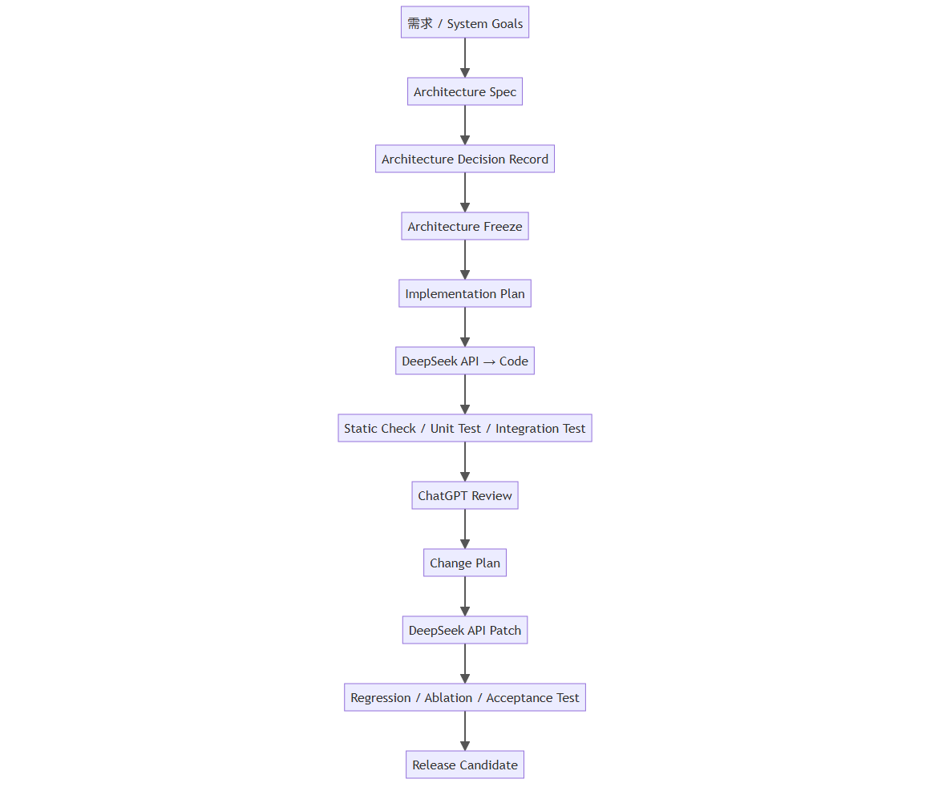
这里最关键的变化是：
AI Review 后面必须有 Machine-verifiable Gate。
否则很容易变成：
AI 写代码 → AI 觉得代码不错 → 另一个 AI 也觉得不错 → 实际运行有问题。

你这套开发方式最需要注意的 10 个事项
优先级 | 事项 | 你当前可能存在的问题 | 建议
P0 | Specification 是最高权威 | ChatGPT/DeepSeek意见可能逐渐改变系统目标 | 建立正式 System Spec
P0 | AI不能自己证明自己正确 | AI写、AI审、AI改形成闭环幻觉 | 加测试和确定性验证
P0 | 架构 Freeze 后控制漂移 | 修复过程中重新设计架构 | Architecture Guard
P0 | 修改必须最小化 | AI容易顺便重构 | Patch Scope约束
P0 | Regression Testing | 改A坏B | 每次修改自动回归
P1 | 多模型不是天然独立 | ChatGPT和DeepSeek可能犯相似错误 | 引入事实/测试第三方
P1 | Context污染 | 长session让模型继承旧假设 | 阶段性新Session
P1 | 修改可追溯 | 不知道为什么改了某段代码 | Change Manifest
P1 | Prompt版本治理 | Prompt本身改变行为 | Prompt Versioning
P1 | AI成本/复杂度膨胀 | 模型喜欢"完善架构" | Complexity Budget
其中最重要的是前三项。

1. 不要把 AI Consensus 当成 Architecture Correctness
你现在采用：
ChatGPT设计 → DeepSeek评价 → ChatGPT修改 → DeepSeek再评价 → Freeze
这比单模型好很多，但存在一个非常隐蔽的问题：

两个模型达成一致 ≠ 架构正确
因为 ChatGPT 和 DeepSeek
都学习了类似的软件工程知识，其判断可能高度相关。
例如两个模型可能都建议：
Event Bus
Repository Layer
Service Layer
Domain Layer
Policy Engine
FSM
Feature Store
Adapter Layer
Plugin Layer
从架构美感来看非常完整。
但是实际系统可能只需要：
Data
↓
Feature
↓
Decision
↓
Risk
↓
Output
结果就会出现典型的：
AI-induced overengineering
这在 AI 开发里非常常见。
因此架构 Freeze 的条件不要是：
两个 AI 都认为 Architecture OK。
而应该是：
Architecture Freeze =
Requirement Coverage
+ Complexity Acceptable
+ Testability
+ Observability
+ Failure Isolation
+ Performance Budget
+ Human Acceptance

2. 建立一个"AI不能修改"的 System Constitution
这是整个 AI-first 开发体系最重要的文件之一。
可以叫：
SYSTEM_CONSTITUTION.md
它不是架构文档。
而是规定：
系统到底为什么存在
系统绝不能做什么
哪些原则优先级最高
哪些模块有最高权限
哪些规则不可被AI重构
例如：
System Goals
G1 Correctness
G2 Determinism
G3 Auditability
G4 Backtestability
G5 Maintainability
Priority:
Correctness
> Governance
> Explainability
> Performance
> Architecture Elegance
再例如：
AI MUST NOT:
- change decision semantics without explicit approval
- weaken risk controls
- silently change database schema
- change public API contracts
- introduce dependencies without justification
- refactor unrelated modules
这可以解决一个非常大的问题：
AI优化着优化着，把系统目标优化掉了。

3. 把模型角色固定，而不是让模型随意切换角色
你的 ChatGPT / DeepSeek 分工已经不错。
建议进一步正式化：
ChatGPT
=
Architect
+ Reviewer
+ Risk Analyst
+ Change Planner
DeepSeek
=
Implementation Agent
+ Refactoring Agent
+ Patch Executor
非常重要的一点：

尽量不要让同一个模型同时担当：
Author
Reviewer
Judge
例如：
DeepSeek写代码
↓
DeepSeek评价自己的代码
↓
DeepSeek修改
这种闭环风险很高。
你的做法：
DeepSeek写
↓
ChatGPT审
↓
DeepSeek改
其实已经是一个不错的 Maker--Checker Pattern。
建议继续保持。

4. ChatGPT 修改计划必须变成 Machine-readable Change Plan
不要只让 ChatGPT 输出：
修改 module A
优化 function B
重构 class C
应该强制输出结构化 Change Manifest，例如：
change_id: CHG-20260829-017
objective:
fix data health turnover logic
scope:
- health_check.py
- validator.py
allowed_changes:
- turnover validation
- invalid price filtering
forbidden_changes:
- database schema
- signal logic
- FSM
- API contract
expected_behavior:
daily_turnover_rate:
max: 100
monthly_turnover_rate:
max: null
tests_required:
- unit
- regression
risk_level: LOW
然后 DeepSeek API：
只能根据这个 Manifest 修改。
这样 AI 就不会"顺手优化"几十个模块。

5. 强制 DeepSeek 使用 Patch，而不是随意重写文件
AI代码开发最大的风险之一就是：
一个小问题 → AI重写整个module。
这很危险，因为 Diff 太大。
建议规则：
Preferred:
minimal patch
Avoid:
full file rewrite
例如要求：
Maximum patch scope:
≤ 3 files
≤ 150 changed LOC
超过阈值：
Require architecture review
这会显著提高系统稳定性。

6. 建立 AI → Test → AI，而不是 AI → AI
你的当前流程可能近似：


建议变成：

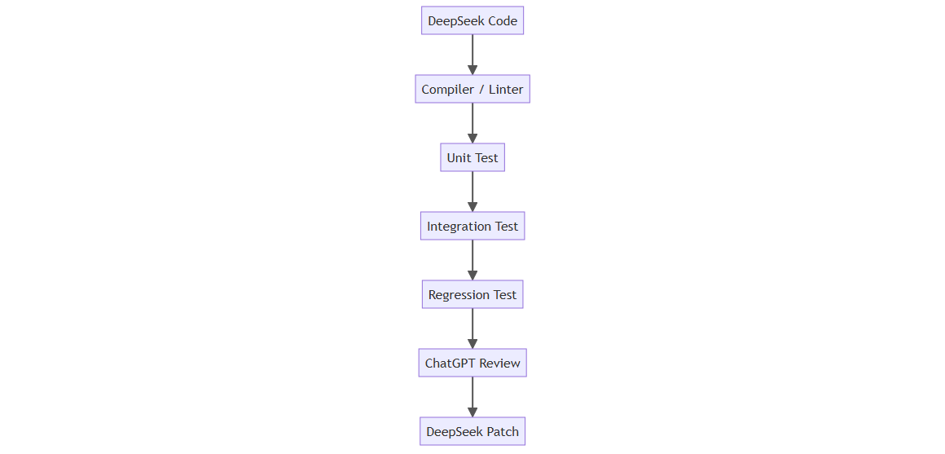
换句话说：
ChatGPT应该审"代码 + 测试结果"，而不仅仅审代码。
例如输入：
Code Diff
Test Report
Coverage
Performance Benchmark
Logs
ChatGPT 才有足够证据判断。

7. Architecture Freeze 不能意味着 Architecture 永远不变
Freeze 应该定义成：
Baseline Architecture
而不是：
Never Change
建议 Architecture 有版本：
ARCH-1.0
ARCH-1.1
ARCH-2.0
只有满足明确条件才能修改：
Architecture Change Request
│
▼
Impact Analysis
│
▼
ChatGPT Review
│
▼
DeepSeek Counter-review
│
▼
Human Approval
│
▼
Architecture Version++
避免代码修改时发生：
stealth architecture change
也就是代码已经改变架构，但架构文档没变。

8. 长 Session 是 AI 开发一个很容易被忽视的问题
你之前提到过一个开发会话可能持续两周、包含大量架构、开发、审查和优化讨论。对于
AI 工程，这是一个很重要的问题。
长 Context 会产生：
Context Drift
Assumption Accumulation
Instruction Collision
Historical Bias
Obsolete Decisions
尤其容易出现：
AI依据几天前已经被废弃的设计继续分析。
更好的方式是阶段性开新 Session：
Session A
Architecture
Session B
Implementation
Session C
Review
Session D
Optimization
但不是每次重新解释整个项目。
而是维护几个 Canonical Documents：
SYSTEM_CONSTITUTION.md
ARCHITECTURE.md
DECISION_LOG.md
MODULE_MANIFEST.md
TEST_SPEC.md
CURRENT_STATE.md
新的 ChatGPT session 先读取这些。
这比依赖 Chat History 稳定得多。

9. 必须治理 Prompt，本质上 Prompt 也是代码
如果 DeepSeek API 大量承担编码工作，那么 prompt 实际已经成为：
Source Code Generator Configuration
所以必须版本控制，例如：
prompts/
architecture_review_v3.md
implementation_v7.md
code_review_v5.md
patch_executor_v4.md
每个 Prompt：
version
purpose
input contract
output contract
constraints
examples
甚至可以：
Prompt Regression Test
因为 Prompt 改一个句子，可能导致：
生成代码风格变化
错误处理变化
重构倾向变化
模块边界变化

10. 给 AI 设置 Complexity Budget
这是我认为 AI 开发体系里非常重要但经常被忽视的一点。
AI非常喜欢：
更多 abstraction
更多 interface
更多 manager
更多 factory
更多 config
更多 engine
所以应该建立硬指标：
Complexity Budget
例如：
New module:
must justify responsibility
New dependency:
must justify necessity
New abstraction:
must have >=2 actual consumers
New config:
must have real variability
New interface:
must solve real decoupling problem
否则系统非常容易从：
20 modules
半年后变成：
120 modules
功能却没有增加多少。

我尤其推荐你增加一个"第三裁判"：Deterministic Evidence
你的现有体系是：
ChatGPT
↕
DeepSeek
最好升级成三角：
GOVERNANCE TRIANGLE
Specification
"What must be true"
/ \
/ \
/ \
/ ChatGPT \
/ Reviewer \
/ Hub \
/ \
▼─────────────────────▼
DeepSeek Test System
"Build it" "Prove it"

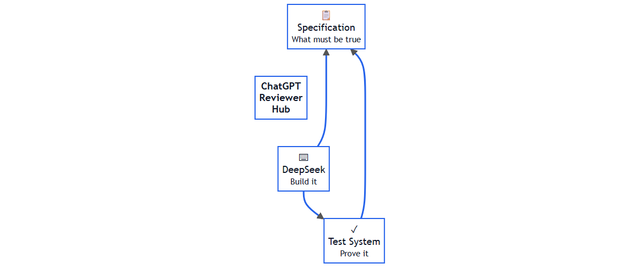
其中：
ChatGPT = reasoning authority
DeepSeek = implementation authority
Test System = factual authority
Specification = governance authority
优先级应该是：


而不是：
ChatGPT says X
DeepSeek says Y
当 AI 与测试冲突：
测试结果优先。
当测试与 Specification 冲突：
先判断是测试错还是 Spec 需要变更，而不是让 AI自行决定。

我会把你当前开发模式升级成 8 个 Gate
最终可以形成：
Gate 0 — Requirement Gate
↓
Gate 1 — Architecture Gate
↓
Gate 2 — Implementation Gate
↓
Gate 3 — Static Validation
↓
Gate 4 — Test Gate
↓
Gate 5 — AI Review Gate
↓
Gate 6 — Regression Gate
↓
Gate 7 — Release Gate
其中 AI 只负责其中一部分。
真正让系统可靠的是：
AI
+
Specification
+
Tests
+
Version Control
+
Change Governance
+
Observability
而不是模型数量。

对你当前方案的总体评价
如果按成熟度分级：
Level 0
人工开发 + AI问答
Level 1
AI Copilot
Level 2
AI Code Generation
Level 3
AI Review + AI Coding
Level 4
Multi-Agent Software Engineering
Level 5
Governed AI Software Factory
你现在已经接近：
Level 3.5～4
因为已经出现了明确的：
多模型互审
角色分工
Architecture Freeze
Review → Change Plan → Execution
下一步不要继续增加更多 AI Agent，而应该补：
Specification Governance
Change Manifest
Regression Gate
Architecture Guard
Prompt Versioning
Evidence-based Review
一旦这些完善，你的模式就会从：
"AI帮助开发系统"
逐渐变成：
"受治理的 AI Software Engineering Pipeline"。
而对于你这种模块较多、持续审查和迭代的系统，我认为尤其应该坚持一个原则：
AI负责产生候选方案，人/规范负责授权，测试负责证明，Git负责记忆。
这是整个体系最值得长期保留的设计原则。

解释不同成熟度等级的特点
解释不同成熟度等级的特点。
Level 0 人工开发 + AI问答
Level 1 AI Copilot
Level 2 AI Code Generation
Level 3 AI Review + AI Coding
Level 4 Multi-Agent Software Engineering
Level 5 Governed AI Software Factory
可以把这 6 个等级理解为：AI从"顾问"逐步变成"受治理的软件生产系统"。真正的分界不只是"AI
写了多少代码"，而是 AI的权限、协作方式、验证机制、治理程度和自动化闭环程度。
等级 | 核心模式 | AI角色 | 人的角色 | 最大特点
Level 0 | 人工开发 + AI问答 | 顾问 | 全程主导 | AI不直接进入工程流程
Level 1 | AI Copilot | 助手 | 编码主导 | 人写、AI辅助
Level 2 | AI Code Generation | 代码生成器 | 指挥+审查 | AI开始大量写代码
Level 3 | AI Review + AI Coding | 开发者+Reviewer | 决策者 | AI形成开发---审查循环
Level 4 | Multi-Agent SE | 多角色工程团队 | Architect/Governor | 多AI分工、交叉制衡
Level 5 | Governed AI Software Factory | 受治理生产系统 | 治理+最终授权 | Spec→开发→验证→发布形成闭环

Level 0：人工开发 + AI 问答
这是最基础的模式。
典型流程：
需求
↓
人设计
↓
人编码
↓
遇到问题
↓
问 ChatGPT
↓
人理解答案
↓
人修改代码
↓
人测试
例如开发人员问：
这个 Python Exception 为什么发生？
这个 SQL 如何优化？
这个类应该如何重构？
AI只是知识顾问。

特点
AI：
• 不理解完整项目
• 不直接控制代码库
• 不连续参与开发
• 不承担修改责任
人：
• 掌握完整 Context
• 决定架构
• 写代码
• Review
• 测试
• 发布

优点
风险最低，而且非常适合解决局部技术问题。

缺点
AI生产力提升有限。
核心特征可以概括成：
Human builds, AI answers.

Level 1：AI Copilot
Level 1 开始让 AI 进入实际编码过程。
典型流程：
人设计
↓
人开始编码
↓
AI补全代码
↓
人接受 / 拒绝
↓
AI解释 / 修复
↓
人测试
例如：
def calculate_score(data):
AI自动生成函数实现。
或者：
"帮我补这个 class。"
但真正的驾驶员仍然是人。

AI主要承担
Code Completion
Boilerplate
Unit Test Generation
Documentation
Simple Refactoring
Bug Fix Suggestion

人仍然掌握
Architecture
Module Boundary
Business Logic
Code Acceptance
Testing
Release
所以 Copilot 这个词非常准确：
人是 Pilot，AI 是 Copilot。
核心特征：
Human drives, AI assists.

Level 2：AI Code Generation
Level 2 出现一个明显变化：
AI不再只是补代码，而是直接承担完整开发任务。
例如：
实现 DataHealthChecker 模块：
输入：
daily_kline
规则：
volume <= 0 删除
price <= 0 删除
monthly turnover_rate > 100 合法
要求：
pytest
logging
type hints
AI直接产生：
data_health_checker.py
test_data_health_checker.py
config.py
甚至直接修改 repository。
流程变成：



最大变化
Level 1：
人写代码，AI帮助。
Level 2：
人描述任务，AI写代码。
人的工作开始从：
Coder
转变为：
Task Designer
Reviewer
Integrator

主要风险
这一级开始出现严重的：
Hallucinated API
Architecture Drift
Duplicate Logic
Unnecessary Abstraction
Incorrect Assumption
Large Diff
所以 Level 2 如果缺少 Review，很容易产生：
代码生成速度 > 人类审查速度
最终形成大量 AI Technical Debt。
核心特征：
Human specifies, AI implements.

Level 3：AI Review + AI Coding
这是一个重要跃迁。
因为 AI 开始同时参与：
生产代码 + 审查代码
但是通常由不同角色、模型或 Session 完成。
典型结构：

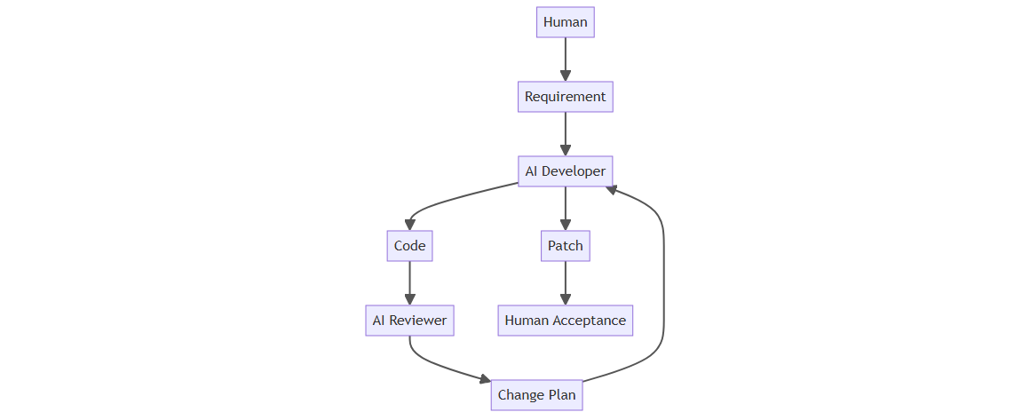
例如：


这已经非常接近你当前采用的主要模式。

Level 3最大的进步
出现：
Maker--Checker Separation
即：
Maker != Checker
一个 AI 负责生产，一个 AI 负责批判。
这样能够减少：
"自己写、自己认为自己正确"
的问题。

但是仍存在一个根本缺陷
两个 AI 都可能错。
例如：
DeepSeek:
这个逻辑正确。
ChatGPT:
审查后认为设计合理。
但：
pytest:
FAILED
所以 Level 3 最大的问题是：
AI Consensus ≠ Ground Truth
核心特征：
AI builds, AI reviews, human decides.

Level 4：Multi-Agent Software Engineering
Level 4 不再只是：
AI Developer
+
AI Reviewer
而是开始形成类似软件工程团队的 角色化 Agent 系统。
例如：

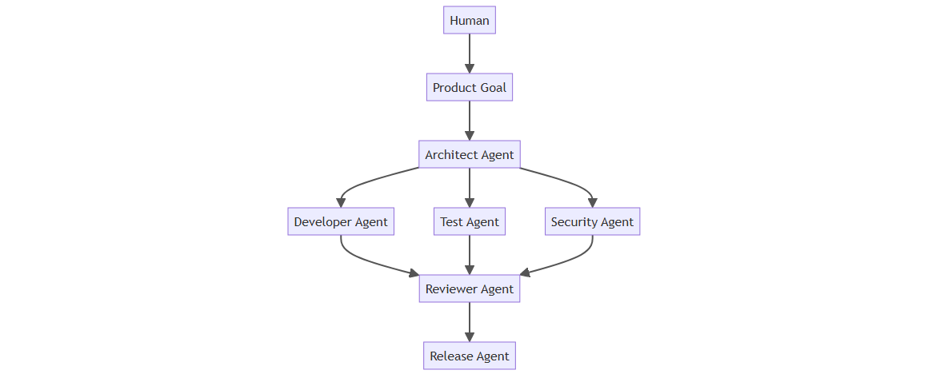
每个 Agent 有不同职责。
例如：

Architect Agent
只负责：
Architecture
Module Boundary
Interface
Dependency
ADR
不能直接修改生产代码。

Developer Agent
只负责：
Implementation
Bug Fix
Refactoring

Test Agent
负责：
Unit Test
Integration Test
Regression Test
Failure Injection

Reviewer Agent
负责：
Architecture Compliance
Code Quality
Logic Review
Risk Analysis

Security Agent
负责：
Dependency
Secrets
Injection
Authentication
Authorization

Level 4真正重要的不是"Agent多"
这是一个很容易产生误解的地方。
不是：
2个AI = Level 3
10个AI = Level 4
而是有没有形成：
明确的职责、权限边界和交叉验证机制。
否则 10 个 Agent 互相讨论，只是：
10 个模型制造更多 Token 和更多意见。
一个优秀 Level 4 系统甚至可能只有：
Architect/Reviewer
Developer
Test/Verifier
三个核心角色。
核心特征：
AI becomes a software engineering team.

Level 5：Governed AI Software Factory
Level 5 和 Level 4 的区别非常重要。
Level 4关注：
AI之间如何协作。
Level 5关注：
如何证明整个 AI 开发过程是受控的。
因此 Level 5 的核心不是 Agent，而是：

Governance
完整流程可能是：

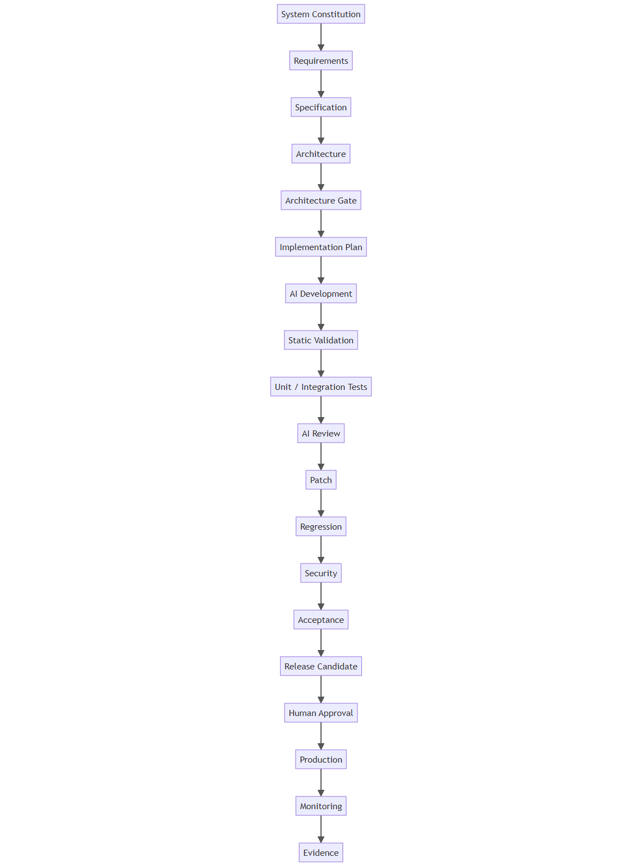
每一步都有：
Input Contract
Output Contract
Authority
Evidence
Pass/Fail Criteria
Audit Trail

Level 5 最重要的是"Authority"
例如明确规定：


AI不能因为"认为这样设计更好"，就自行修改：
Business Rules
Security Boundary
Decision Semantics
Public API
Database Schema
Risk Policy
必须经过正式 Change Request。
于是开发系统从：
AI自主发挥
变成：
AI在明确授权范围内工作。

Level 5 第二个关键：Evidence
每次 AI 修改都应该能够回答：
为什么修改？
谁提出？
修改什么？
不能修改什么？
修改了哪些文件？
改变多少LOC？
哪些测试通过？
是否发生Regression？
是否改变Architecture？
是否改变Behavior？
如何Rollback？
最终形成：
Change Request
↓
Change Manifest
↓
Code Diff
↓
Test Evidence
↓
Review Evidence
↓
Approval
↓
Release
这就是 Software Factory 的含义。

六个 Level 最本质的变化
如果压缩成一句话：

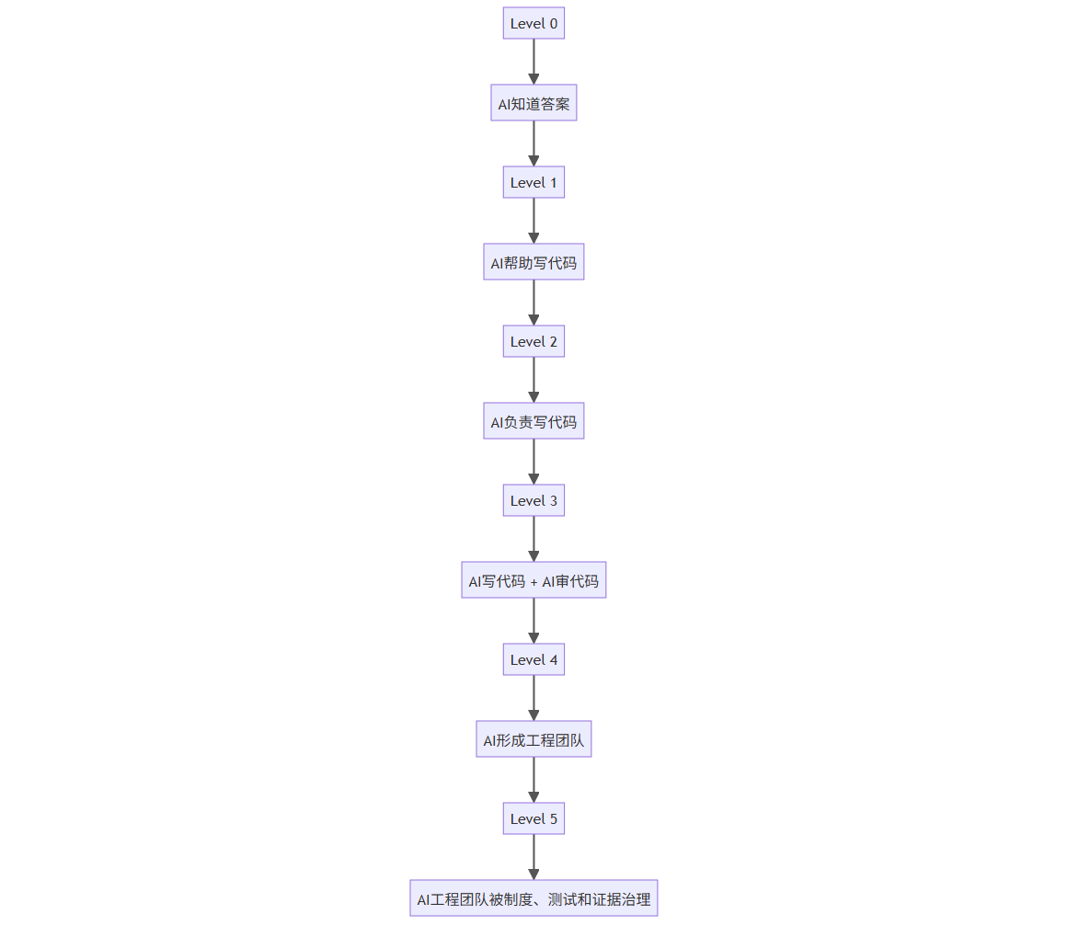
还可以从"人的角色"来看：
Level 0 Programmer
↓
Level 1 AI-assisted Programmer
↓
Level 2 AI Task Director
↓
Level 3 Engineering Reviewer
↓
Level 4 AI Engineering Architect
↓
Level 5 System Governor
这其实是非常重要的变化：
AI成熟度越高，人并不是越不重要，而是人的工作从 LOC
生产逐渐转向目标、约束、架构、验证和授权。

一个容易误判的地方：大量使用 AI ≠ Level 5
例如：
AI生成90%代码
AI自动修改代码
AI自动测试
AI自动部署
看起来高度自动化。
但如果没有：
Canonical Specification
Authority Boundary
Change Control
Regression Gate
Audit Trail
Rollback
Evidence
它可能仍然只是：
Level 2 的高度自动化版本。
反过来，一个只有两个 AI 模型的开发体系，如果具备：
严格Spec
Maker–Checker
Change Manifest
Test Gate
Architecture Guard
Regression Gate
Human Release Authority
成熟度可能已经达到 Level 4+。
所以真正的成熟度公式更接近：
AI Engineering Maturity ≠ Agent数量 × 自动化程度
而是：
Maturity = Capability × Separation of Duties × Verification ×
Governance × Traceability

对你当前方式更精确的定位
根据你描述的流程：
ChatGPT ↔ DeepSeek
架构互审与迭代
↓
Architecture Freeze
↓
DeepSeek API
实现
↓
ChatGPT
Review + Optimization
↓
Change Plan
↓
DeepSeek API
执行修改
它明显已经超过 Level 2，因为存在独立的 AI Maker / AIChecker；同时又已经具有 Level 4 的雏形，因为 ChatGPT 与 DeepSeek
开始承担不同工程角色。
所以我会定位为：
当前：Level 3.5～4.0
而不是完整 Level 4，更不是 Level 5。
你现在距离 Level 5 最大的差距，不是"再增加几个
Agent"，而是把现有流程补成：
System Constitution
+
Canonical Specification
+
Architecture Authority
+
Machine-readable Change Manifest
+
Automated Test Gate
+
Regression / Ablation Gate
+
Architecture Drift Detection
+
Prompt Version Control
+
Evidence Package
+
Release Authority
完成这些以后，即使仍然主要只使用 ChatGPT + DeepSeek API
两个模型，也完全可以向 Level 5 演进。
换句话说，你下一阶段最值得投入的不是 Multi-Agent 数量扩张，而是
Governance Engineering。这通常会比再增加第三、第四个编码 Agent
对系统可靠性的提升大得多。

详解Governance Engineering 的特点
Governance Engineering 可以理解为：
把"AI怎么开发软件"从经验做法，升级成有边界、有证据、有审批、有回滚、有追责的软件工程制度。
它不是普通的项目管理，也不是单纯的代码规范。它解决的是一个更核心的问题：
当越来越多设计、编码、审查、修改由 AI 完成时，如何保证 AI
不越权、不漂移、不自证正确，并且每次变更都可验证、可追溯、可恢复。
它的典型特点有下面这些。
1. Authority-first，而不是 Model-first
系统先定义"谁有权决定什么"，再让 AI 工作。例如需求由
Product/Spec 决定，架构由 Architecture Baseline
决定，行为正确性由测试证据决定，发布由 Release Authority
决定。AI只能在被授权范围内提出方案或执行修改，不能因为"模型认为更优"就直接改变业务语义、风险控制、数据结构或接口契约。
2. Canonical Source of Truth 唯一化
Governance Engineering
非常强调"一个问题只能有一个最终权威来源"。例如架构只能认
ARCHITECTURE.md 或正式 ADR，业务规则只能认 canonical
spec，生产决策只能认 canonical decision
path。聊天记录、模型解释、旧文档、历史代码都不能与当前 authority
平级。否则很容易出现 duplicate authority。
3. Change 必须显式化
任何修改都不是"AI顺手优化"，而是一个正式变更对象。典型会包含
change ID、目标、允许修改范围、禁止修改范围、影响模块、风险等级、测试要求、回滚方式。这样可以把"修改代码"变成"执行受控变更"。
4. Scope Control 很严格
AI最危险的行为之一是扩大问题边界。原本只是修一个校验条件，AI可能顺便重构类、移动模块、增加
abstraction、修改接口。Governance Engineering
会要求最小修改原则，例如限定文件数、LOC、模块、依赖和行为边界。超出阈值就必须重新进入
Architecture Review。
5. Evidence over Opinion
不是"ChatGPT认为没问题"或"DeepSeek认为已经修复"，而是必须有证据。证据可能包括
unit test、integration test、regression test、replay、golden
test、benchmark、static analysis、failure
injection、coverage、日志和 diff。模型意见只是 Review Evidence
的一种，不能成为最终事实。
6. Separation of Duties
设计者、实现者、Reviewer、Validator、Approver
尽量不是同一个角色。最简单可以是 DeepSeek 负责实施，ChatGPT
负责审查，测试系统负责事实验证，人负责最终授权。核心不是模型数量，而是避免
Author = Reviewer = Judge。
7. Architecture Drift
被当成一等风险。很多系统不是一次大改后失控，而是几十次"小修小补"逐渐改变架构。Governance
Engineering 会持续检查依赖方向、模块边界、禁止调用、canonical
path、legacy path、重复 authority
等，防止代码已经变成另一套架构而文档仍停留在旧版本。
8. Behavioral Compatibility 优先于 Code Elegance
一个 patch 代码更漂亮，不代表它更好。治理体系首先问：行为有没有变化、decision
semantics 有没有变化、历史 replay
是否一致、边界条件有没有退化。换句话说，优先保护系统行为，而不是追求局部代码美感。
9. Risk-based Governance
并不是所有修改都需要同样严格的流程。可以把变更分为 LOW
/ MEDIUM / HIGH / CRITICAL。注释修改可能只需要 lint；普通 bug fix
需要 unit + regression；核心决策链修改则需要 architecture
review、replay、ablation、failure
injection、人工批准。这样避免治理流程本身变成官僚主义。
10. Every Change is Traceable
理想状态下，你可以从一段 production
code 反查：为什么存在、哪次 change 引入、对应哪个
requirement、谁审查、哪些测试通过、哪个版本发布。如果无法回答，就说明系统存在
governance debt。
11. Rollback 是设计的一部分
普通开发常把 rollback
当事故后的措施；Governance Engineering 会在变更前就定义
rollback。包括 Git commit、schema migration rollback、feature
flag、旧模型版本、配置版本、数据兼容策略。真正成熟的系统不是"尽量不失败"，而是"失败后可以快速回到可信状态"。
12. Prompt 也属于受治理资产
在 AI-first 开发中，prompt
决定代码生成行为，所以 prompt 本身应该像源代码一样 version
control。包括 prompt version、模型版本、system
instruction、temperature、工具权限、输出
contract。否则同一个任务今天和下周可能生成完全不同风格的实现，却没有任何可追溯依据。
13. AI权限最小化
不同 Agent 不应拥有相同权限。例如 Reviewer
可以读整个 repo，但不能写；Developer 可以修改指定文件，但不能改 CI
配置；Test Agent 可以运行测试但不能改变 expected result；Release
Agent 不能修改代码。这个思想和数据库 least privilege 非常类似。
14. Production 和 Experiment 明确隔离
实验代码、shadow
feature、ablation feature、legacy path、research module
不应该自然进入 production decision path。Governance Engineering
会明确 ACTIVE、SHADOW、EXPERIMENTAL、DEPRECATED、RETIRED
等生命周期状态，并规定什么状态可以进入生产链。
15. Retirement 是真正删除，不只是标记
很多系统写了
deprecated=True 或注释"legacy"，但代码仍然存在 production
tree，最终形成隐藏路径。成熟治理会要求 RETIRED 必须经过 dependency
scan、reference scan、test、删除、release
verification，最终确保生产路径中真的消失。
16. Governance 本身也必须可测量
例如可以持续统计 canonical decision
path 数量、duplicate authority 数量、ACTIVE feature
数量、decision-critical LOC、legacy production path、unwired active
feature、escaped failure injection 数量、architecture violations
等。这样治理不是一句"架构很干净"，而是一组可观察指标。
如果把它压缩成一个公式：
Governance Engineering = Authority + Constraints + Evidence +
Traceability + Approval + Recovery
而对于 AI-first 系统，还有一个非常重要的额外项：
+ AI Permission Boundary
因此完整一些可以写成：
Governed AI Engineering
=
Canonical Specification
+ Explicit Authority
+ Scoped Change
+ Independent Verification
+ Separation of Duties
+ Audit Trail
+ Rollback
+ AI Permission Control
你可以把它和传统软件工程做一个区别：
普通软件工程关注 Governance Engineering 额外关注
------------------ -------------------------------------------------
代码是否能运行 AI是否有权这样修改
测试是否通过 测试是否覆盖正确 authority
架构是否合理 架构是否发生未授权漂移
Review是否完成 Reviewer是否独立
功能是否发布 发布证据是否完整
Bug是否修复 是否引入新的决策路径
Git是否有记录 是否能追溯 Requirement→Change→Code→Test→Release
对于你这种 ChatGPT 负责审查和计划、DeepSeek API
负责执行的方式，Governance Engineering
最现实的下一步并不是先建设复杂平台，而是先落实四个东西：
System Constitution + Change Manifest + Test Gate + Release
Evidence
只要这四个真正执行起来，你的 AI
开发流程就已经会从"AI协作开发"明显迈向"Governed AI Engineering"。
真正成熟的判断标准也很简单：
即使今天把 ChatGPT 换成另一个模型、DeepSeek
换成另一个模型，整个开发流程仍然受控、可验证、可追溯。
如果做到这一点，就说明 governance 建立在工程制度之上，而不是建立在某个
AI 模型"足够聪明"之上。

解释Governance AI Engineering 的定义、目的、原则、对中小规模应用软件开发的指导意义等。
Governance AI Engineering（治理型 AI 软件工程）可以定义为：
一种把 AI 纳入正式软件工程治理体系的方法论：让 AI
参与需求分析、架构设计、编码、审查、测试、优化和发布，但所有 AI
行为都受明确权限、规范、验证、审计和变更控制约束。
它的重点不是"让 AI 更会写代码"，而是：
让 AI 生成的软件持续保持可控、可信、可验证、可追溯。
对于中小规模应用软件，这一点尤其重要，因为中小项目最容易在 AI
高速开发下出现"功能增长很快、结构失控也很快"的问题。

一、Governance AI Engineering 的核心目的
它主要解决 5 类问题：
1. 防止 AI 越权
AI不能因为"认为更合理"就自行修改业务规则、核心架构、数据库契约、安全边界。
2. 防止架构漂移
多轮修改以后，代码不能逐渐偏离原始架构和设计目标。
3. 防止 AI 自证正确
AI写代码、AI审代码、AI说"测试应该通过"是不够的，必须有独立测试和事实证据。
4. 控制复杂度增长
避免 AI 不断增加 abstraction、manager、factory、engine、config
和重复路径。
5. 保证每次变更可追溯、可回滚
要知道为什么改、改了什么、验证了什么、失败以后怎么恢复。

二、它与普通 AI 编程最大的区别
普通 AI 编程通常是：
需求
↓
Prompt
↓
AI生成代码
↓
人工看看
↓
运行
Governance AI Engineering 则是：

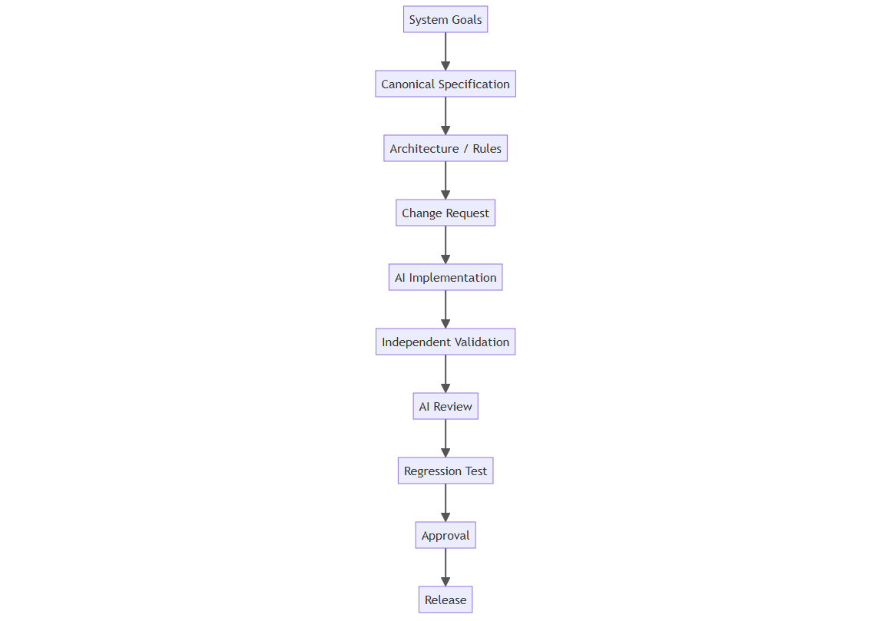
所以它不是：
AI Coding Method
而更接近：
AI Development Operating Model
即"AI 软件开发的运行制度"。

三、核心原则
如果把 Governance AI Engineering 压缩成几个最重要原则，我建议采用：
Authority、Scope、Evidence、Separation、Traceability、Reversibility、Simplicity
它们基本覆盖了中小软件项目最重要的问题。

1. Authority --- 权威必须明确
任何关键问题都必须回答：
谁说了算？
例如：
业务规则 → Specification
架构边界 → Architecture Baseline
接口契约 → API Contract
正确性 → Test Evidence
发布权限 → Release Authority
而不是：
ChatGPT认为……
DeepSeek认为……
模型意见不能成为最终 authority。

2. Canonical Source of Truth --- 单一权威来源
同一个规则不能同时存在三四个版本。
例如：
README
architecture_v2.md
ChatGPT历史对话
代码注释
旧实现
如果这些都在描述同一个规则，就很容易发生冲突。
治理型开发要求：
一个规则
↓
一个Canonical Authority
例如：
ARCHITECTURE.md
SYSTEM_SPEC.md
API_CONTRACT.yaml
其他资料只能引用它。

3. Scope Control --- AI只能修改授权范围
这是 AI 开发极其重要的一条。
例如任务只是：
修正 monthly turnover_rate > 100 被误判的问题。
AI不应该顺便：
重构整个Data模块
修改数据库schema
增加Validator framework
修改Feature Pipeline
更合理的是：
Allowed:
data_health.py
Forbidden:
DB schema
feature logic
FSM
API
也就是：
Small Change → Small Patch

4. Evidence over Opinion --- 证据高于模型判断
AI可以说：
这个修改应该没有影响。
治理体系要求：
拿证据。
例如：
Unit Tests PASS
Regression PASS
Golden Replay PASS
Static Analysis PASS
Performance PASS
因此最终判断链应该是：


而不是：



5. Separation of Duties --- 生产者不能完全等于裁判
典型：
DeepSeek
Developer
ChatGPT
Reviewer
CI/Test
Verifier
Human
Approver
这是很好的职责分离。
但重点不是必须使用不同厂商模型，而是：
不同角色拥有不同职责和权限。

6. Traceability --- 所有变化必须能够反查
最好能够形成：

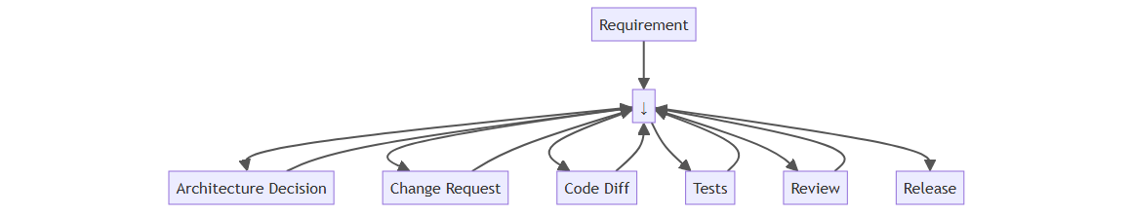
以后看到一段代码，可以回答：
为什么存在？
看到一个 Feature，可以回答：
哪个需求引入？
看到一次异常，可以回答：
哪个版本改变了行为？

7. Reversibility --- 所有重要变更都应该可恢复
AI开发速度越快，这一原则越重要。
任何重大修改最好都有：
Git commit
Rollback point
Migration strategy
Config version
Feature flag
治理成熟的系统不是保证：
永远不会犯错。
而是保证：
犯错之后容易发现，而且能够快速恢复。

8. Simplicity First --- 治理的目的不是制造流程
这一点对中小项目尤其重要。
Governance AI Engineering 很容易走向另一个极端：
30个Agent
50份文档
20个Gate
复杂审批系统
最后治理成本比开发成本还高。
因此中小软件应该坚持：
Minimum Effective Governance
也就是：
用最少制度，控制最大的风险。

四、Governance AI Engineering 对中小应用开发最大的指导意义
大型企业的软件工程通常已经有：
Architecture Board
Security Team
QA Team
DevOps Team
Release Management
Compliance
但中小项目可能只有：
1～5人
+
ChatGPT
+
DeepSeek / Codex / Claude 等
AI出现以后，一个很有意思的变化是：
小团队拥有了接近大团队的软件生产能力，但没有大团队对应的治理体系。
这正是风险所在。
例如过去一个人一天可能只能修改：
500 LOC
现在 AI 可能一天产生：
5,000～20,000 LOC
人的 review capacity 却没有增长 20 倍。
于是：
Development Velocity
↑↑↑
Governance Capacity
→
最终产生：
Technical Debt
Architecture Drift
Duplicate Logic
Dead Code
Hidden Behavior
Regression Risk
所以 Governance AI Engineering 对中小团队最大的意义，就是：
让治理能力跟上 AI 带来的开发速度。

五、中小软件其实不需要复杂 Governance
对于中小项目，我不会建议一开始采用完整 Level 5 软件工厂。
一个很实用的治理体系可能只有 6个核心对象：
SYSTEM_CONSTITUTION.md
SYSTEM_SPEC.md
ARCHITECTURE.md
CHANGE_MANIFEST
TEST_SUITE
RELEASE_EVIDENCE
已经足够覆盖大部分风险。
它们分别回答：
对象 回答的问题
------------------ ------------------------
Constitution 什么绝不能违反
Specification 系统应该做什么
Architecture 系统应该怎么组织
Change Manifest 这次允许改什么
Test Suite 怎么证明没有错
Release Evidence 为什么这个版本可以上线
这就是我认为最适合中小项目的：
Minimal Governance Stack

六、对 AI 架构设计的指导
AI参与 Architecture 时，不应该单纯追求：
Clean Architecture
DDD
Microservices
Event Driven
Plugin Architecture
而应该首先问：
是否真的需要？
是否降低复杂度？
是否增加可测试性？
是否减少authority？
是否减少decision path？
治理型设计一个很重要的原则是：
架构不是越先进越好，而是越容易证明正确越好。
对于中小应用：
Simple Modular Monolith
很多时候比复杂微服务更适合 Governance。
因为：
调用路径短
依赖关系少
部署简单
测试容易
故障边界清楚

七、对 AI Coding 的指导
AI写代码最好遵循：
Specification Driven
↓
Task Scoped
↓
Minimal Diff
↓
Test Required
而不是：
“优化这个模块”
后者范围太大。
最好给 AI：
Objective
Scope
Allowed Changes
Forbidden Changes
Acceptance Criteria
Tests Required
这会显著提高 AI Coding 的稳定性。

八、对 AI Review 的指导
AI Review 不应该只问：
代码有没有 bug？
而应该至少检查四层：
L1 Syntax / Code Quality
L2 Functional Correctness
L3 Architecture Compliance
L4 Governance Compliance
例如：
有没有新增生产路径？
有没有duplicate authority？
有没有未接线ACTIVE feature？
有没有重新引入legacy code？
有没有改变public contract？
这已经超出了传统 Code Review。
可以称为：
System Integrity Review

九、对测试思想的影响
Governance AI Engineering 会让 Testing 从：
检查功能
升级为：
证明变更没有破坏系统可信状态。
所以除了普通：
Unit Test
Integration Test
还应该逐渐加入：
Regression
Golden Test
Replay
Failure Injection
Contract Test
Architecture Test
尤其是复杂决策系统，还可以加入：
Ablation
OOS
Shadow
Paper
Small-Live
这类 evidence。

十、对版本冻结的重新理解
Architecture Freeze 不意味着：
永远不能修改。
而是：
从这一刻开始，架构变化必须显式发生。
即：


冻结之后任何架构变化都需要：
Reason
Impact
Evidence
Approval
Version Change
这样能大幅降低 AI 长期迭代产生的 architecture drift。

十一、它最终改变的是人的角色
传统开发人员主要工作：
Design
Code
Debug
随着 AI 能力增强，人会越来越转向：
Define Goals
Define Authority
Define Constraints
Review Evidence
Approve Change
Manage Risk
因此开发人员会逐渐从：
Coder
变成：
System Governor
但这并不意味着开发人员不需要技术能力。
恰恰相反。
如果不懂代码、架构、测试和业务逻辑，就很难判断 AI：
有没有越权
有没有隐藏副作用
有没有过度设计
有没有错误假设

十二、一个适合中小软件的治理公式
我认为最实用的是：
Governed AI Engineering = AI Productivity × Engineering Discipline
而不是：
AI Productivity × Agent数量
再具体一些：
Reliable AI Development
=
Clear Specification
×
Minimal Change
×
Independent Testing
×
Traceability
×
Rollback
这里甚至可以理解成乘法。
如果某一项接近 0：
Specification = 0
那么再强的 AI 也可能高速生产错误系统。

十三、最终目标并不是"完全自动开发"
Governance AI Engineering 的终点不应该理解成：
Human → Prompt
AI → Everything
更理想的是：

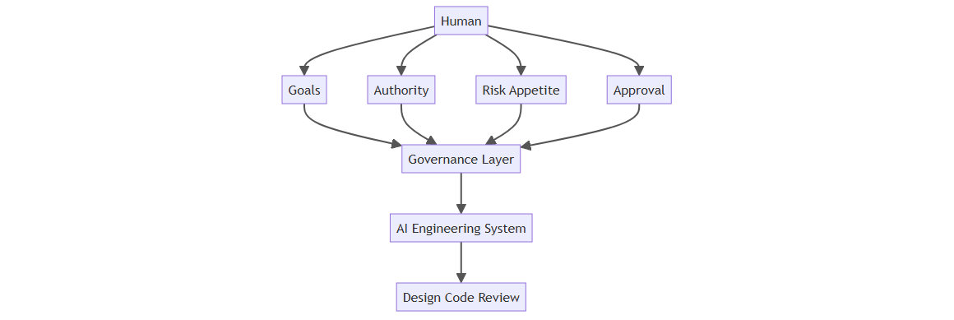
所以真正成熟的 AI 软件工程不是：
让 AI 拥有更大的自由。
而是：
让 AI 在越来越明确的边界内拥有越来越大的执行能力。
这句话基本可以作为 Governance AI Engineering 的核心思想。
对于中小规模应用开发，我尤其建议坚持：
Small Architecture + Strong Specification + Minimal Patch + Strong
Tests + Lightweight Governance
这通常比"复杂 Agent 平台 +
大量自动化角色"更可靠，也更符合中小软件的成本和维护能力。

